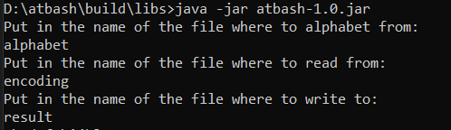

В папке с jar должны находиться 3 документа – в первом без пробелов прописан весь алфавит, который используется в шифруемом тексте, кроме пробелов и знаков препинания, которые не кодируются, а переносятся сразу в зашифрованную версию текста, во втором – шифруемый текст, в третьем файле будет выводиться результат работы программы.

Результат выполнения может быть следующим:

1. Если в шифруемом тексте появится символ, не представленный в алфавите, то в файле-результате будет следующая строчка: “Failed to complete the task”.
2. Если всё в порядке – в файле будут находиться пары строк – закодированная версия и декодированная обратно версия.